Ansprechpartnerin
für die Redaktionen

holtgreife | Büro für Markenkommunikation
Münsterweg 12, 59269 Beckum
T +49 2521 829940
presse@holtgreife.com

Kontakt
Solarlux GmbH
Industriepark 1, 49324 Melle
T +49 5422 92710
info@solarlux.com
solarlux.com



Pressemitteilung
Melle, Februar 2025

Fassadenelement SL Modular
Balkonfassadenkomplettsystem in Modulbauweise

Wer im Zuge der Fassadensanierung die Chance zur optischen und energetischen Aufwertung des Gebäudes nutzen will, profitiert vom Konzept der Balkonverglasung. Das Modulsystem SL Modular ist als vorgehängte Fassade konzipiert und kombiniert ein festes Brüstungselement mit einer schieb- oder faltbaren Verglasung. Je nach Projekt kommt SL Modular als wärmegedämmtes Fassadenelement mit einer Glas-Faltwand oder ungedämmt mit transparenten Schiebesystem zum Einsatz.

Das vorgehängte Fassaden-System SL Modular von Solarlux schirmt die Balkone zuverlässig vor Wind und Wetter ab und erlaubt vollwertige Wohnraumerweiterungen mit optimiertem Schallschutz und maximaler Nutzungsflexibilität. Je nachdem, mit welchem System SL Modular kombiniert werden soll, gibt es zwei Ausführungen: Die ungedämmte Variante, zum Beispiel für die Montage mit dem transparenten Schiebe-Drehsystem SL 25, sowie die wärmegedämmte Ausführung. Beide Systemvarianten werden mit integrierter Entwässerung geliefert und sorgen sowohl für eine Schonung der Bausubstanz als auch für eine hörbare Schalldämmung von mindestens 28 Dezibel.

Wärmegedämmtes Fassadenmodul
Das wärmegedämmte Balkonsystem SL Modular macht den Balkon zum Wohnraum. SL Modular fügt ein feststehendes Brüstungselement mit einem individuell wählbaren Glas-Faltwand-System zu einer Einheit zusammen. Durch die thermisch optimierten Profile mit einer perfekt auf die baulichen Anforderungen abgestimmter Verglasung ergibt sich eine durchgängige Fassade. Weil bei der vorgehängten Konstruktion die Fassadenebene vor die Balkonplatte gesetzt wird, kann die vorhandene Balkonfläche in vollem Umfang genutzt werden.

Für die individuelle Brüstungsgestaltung bietet SL Modular vielfältige Optionen. Die Brüstung besteht aus einem umlaufenden Profil-rahmen und einem horizontalen Brüstungsriegel. Sie wird nach Wunsch mit transparenten oder blickdichten Elementen nach TRAV (Technische Regeln für absturzsichernde Verglasungen) bestückt. Oberhalb der Brüstung werden warme Solarlux Systeme eingesetzt, die sich über die komplette Raumbreite auffalten lassen, wie zum Beispiel die Glas-Faltwände Ecoline bzw. Highline oder die wärmegedämmte Glas-Faltwand SL 60e. So wird bei schönem Wetter aus dem Wohnraum ein offener Balkon.

Ungedämmtes Fassadenmodul
Analog zur gedämmten Variante verbindet das ungedämmte SL Modular ebenfalls Balkonbrüstung und Verglasung zu einer Einheit. Auch hier verhindert die Konstruktion als vorgehängte hinterlüftete Fassade Beschädigungen der Balkonplatte bzw. des Wärmedämm-Verbundsystems. Die Kombination mit einer zu 100-prozentig zu öffnenden Glas-Faltwand ermöglicht, dass der neu geschaffene Wohnraum seinen Balkoncharakter nicht verliert.

Der Einsatz des Systems SL Modular hat in vielerlei Hinsicht Vorteile: Alle statischen Elemente, vom umlaufenden Rahmen bis zur Brüstung, werden als Systemkombination werkseitig vorgefertigt. Durch den hohen Vorfertigungsgrad als komplette Einheit wird nur eine relativ geringe Montagezeit benötigt. Die Montage der Module und der Glaselemente vor Ort kann daher zügig und für die Anwohner wenig belastend erfolgen. Selbst Elemente bis zu einer Breite von sechs Metern werden als Einheit angeliefert und per Kranmontage zeitsparend und passgenau montiert.

Transparente Schiebe- und Schiebe-Dreh Systeme
Mit Schiebe-Dreh- oder Schiebesystemen aus Glas schützen Sie sich auf Ihrem Balkon nicht nur vor rauen Witterungsverhältnissen wie Wind, Regen und Kälte, sondern auch vor Lärm. Je nach An-forderung sind komplett transparente oder gerahmte Systeme erhältlich. Die flexiblen, ungedämmten Verglasungen verwandeln Ihren Balkon auf Wunsch in einen luftigen Freisitz oder einen wettergeschützten Raum. Die verschiedenen Systemlösungen können auch nachträglich auf vorhandene Brüstungen montiert werden.

Wärmegedämmte Balkon- und Fassadensysteme
Einfache Balkonverglasungen schützen den Freisitz vor Witterung und Lärmemissionen. Als thermische Pufferzone bringen sie auch einen energetischen Vorteil mit sich. Gedämmte Elemente wie z. B. Glas-Faltwände ermöglichen es darüber hinaus, eine thermisch gedämmte und gleichzeitig bewegliche Fassade zu kreieren. Wohnfläche kann so nach Bedarf zum Balkon umgewandelt werden, ohne Zugeständnisse bei der Nutzfläche oder der energetischen Effizienz machen zu müssen.

Für Sanierungsprojekte hat Solarlux das Modulsystem SL Modular als vorgehängte Fassade entwickelt, in dem ein festes Brüstungselement mit einer individuell wählbaren Glas-Faltwand kombiniert wird. Durch den hohen Vorfertigungsgrad als komplette Einheit wird nur eine relativ geringe Montagezeit benötigt.

www.solarlux.com

Bildmaterial

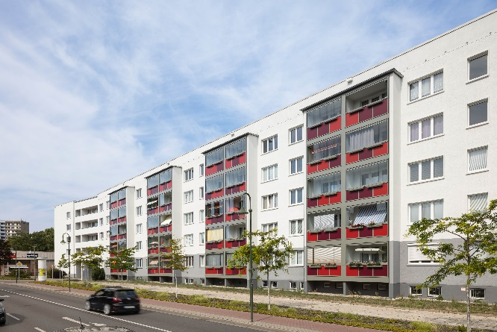
Direkt an einer verkehrsreichen Straße gelegen, sind Balkone meist undenkbar. SL Modular sorgt mit der passenden beweglichen Balkonverglasung für Schallschutz und mehr Wohnqualität.

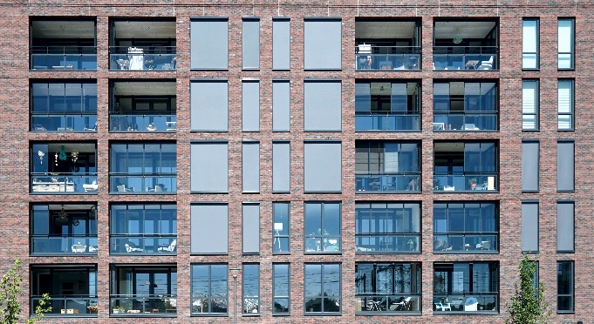
Das Fassadenelement SL Modular findet auch in Loggien seinen Platz. Die Glasbrüstung und die beweglichen Elemente fügen sich optimal in die Gesamtgestaltung der Fassade.
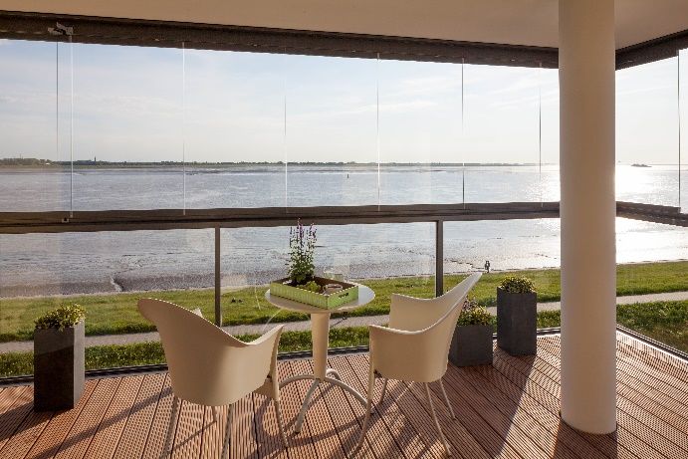
Dank schmaler Rahmen und großen Glasflächen, bietet der Balkon auch verglast weite Ausblicke und eine Freiluftatmosphäre.

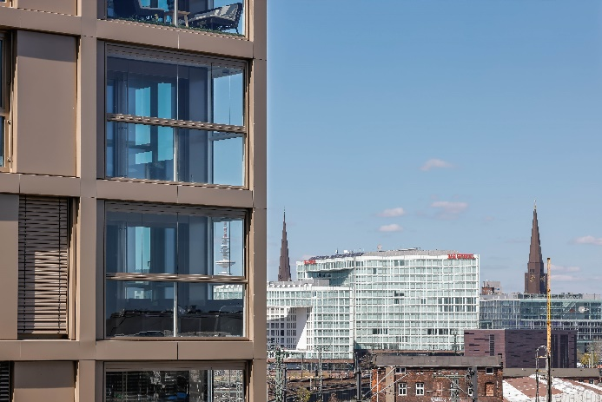
Mitten im Hamburger Zentrum schirmt die Glasbrüstung mit Balkonverglasung vor Lärm ab. Bahn-, Schiffs- und Straßenverkehr bleiben in den Loggien unbemerkt.
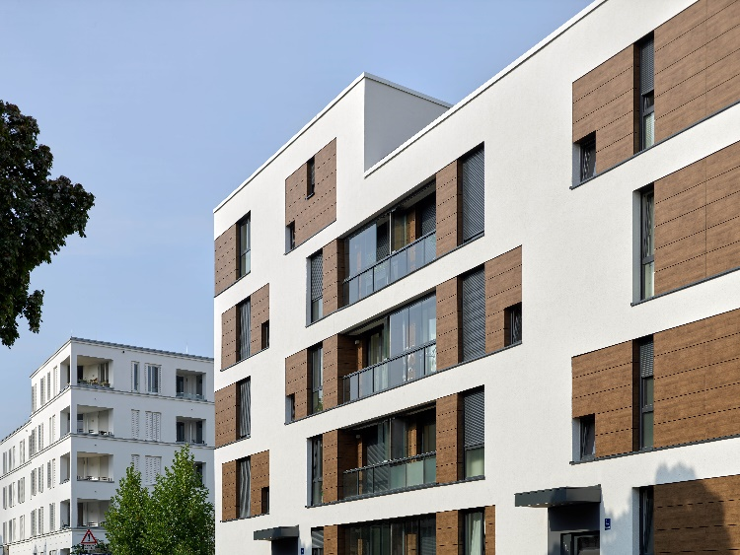
Ästhetische Fassadengestaltung: Holz, Beton und Glas bilden ein einheitliches Erscheinungsbild im Neubau. SL Modular wird individuell auf die Projektanforderungen angepasst.

Über Solarlux GmbH
Seit über 40 Jahren ist Solarlux Spezialist für bewegliche Fenster- und Fassadenlösungen aus einer Hand. Sämtliche Produkte – von Glas-Faltwänden, Schiebefenstern und Glasanbauten bis hin zu Balkonverglasungen und Vorhangfassaden – sind Eigenentwicklungen, die mit Leidenschaft und Präzision produziert werden und dem Qualitätsanspruch „Made in Germany“ entsprechen. Als partnerschaftlicher Begleiter bei der Planung und Umsetzung von Bauvorhaben ist das deutsche Familienunternehmen auf die umfassende Unterstützung von Architekten, Handwerksbetrieben und Bauherren spezialisiert. Dabei werden Sorgfalt und Erfindergeist gekonnt miteinander verbunden – immer mit dem Ziel vor Augen, für jedes noch so anspruchsvolle Projekt die optimale Lösung zu entwickeln. Gegründet von Herbert Holtgreife, wird das niedersächsische Unternehmen mit Sitz in Melle bei Osnabrück in zweiter Generation von seinem Sohn Stefan Holtgreife geführt. In der Unternehmenszentrale am Solarlux Campus sowie in 45 Vertriebsstandorten weltweit wirken rund 1000 Mitarbeiter am Erfolg mit.



